Vitória da Conquista, 27 de setembro de 2021.

OF. Nº 488/2021 SECGERAL/CMVC

A Sua Senhoria a Senhora

**Ana Sheila Lemos de Andrade**

**Prefeita Municipal**

Senhora,

Encaminhamos a Sua Senhoria as seguintes **indicações**, aprovadas nos termos regimentais vigente em sessão ordinária realizada pela câmara Municipal. Ante o exposto, solicito o atendimento das referidas proposições e a devida resposta aos Ilustres Vereadores.

→ De autoria do vereador Adinilson Nascimento Pereira (MDB): 1677/2021, 1678/2021, 1679/2021, 1680/2021, 1726/2021, 1731/2021, 1732/2021

→ De autoria do vereador Andreson Ribeiro Alves (PcdoB): 1690/2021

→ De autoria do vereador Antônio Ricardo Pereira dos Santos (PcdoB): 1669/2021, 1691/2021, 1692/2021, 1719/2021, 1720/2021, 1722/2021

→ De autoria do vereador Francisco Estrela Dantas Filho (PTC): 1718/2021

→ De autoria do vereador Ivan Cordeiro da Silva Filho (PTB): 1693/2021, 1697/2021, 1717/2021

→ De autoria do vereador Josenildo Freitas Nascimento (PSC): 1701/2021, 1702/2021, 1703/2021, 1704/2021, 1723/2021, 1724/2021, 1725/2021, 1730/2021

→ De autoria do vereador Luciano Gomes Lisboa(PCdoB): 1695/2021, 1727/2021, 1728/2021

→ De autoria do vereador Luís Carlos Batista de Oliveira (MDB): 1705/2021

→ De autoria do vereador Marcus Vinícius de Morais Oliveira (PODE): 1672/2021, 1673/2021, 1674/2021, 1675/2021, 1713/2021, 1714/2021, 1715/2021, 1722/2021

→ De autoria da vereadora Maria Lúcia Santos Rocha(MDB): 1698/2021, 1699/2021, 1700/2021, 1739/2021, 1740/2021, 1741/2021

→ De autoria da vereadora Márcia Viviane de Araújo Sampaio (PT): 1668/2021, 1670/2021, 1671/2021, 1709/2021, 1710/2021, 1711/2021, 1712/2021

→ De autoria do vereador Orlando de Oliveira Santos Filho (PRTB): 1681/2021, 1682/2021, 1685/2021, 1686/2021, 1716/2021, 1733/2021, 1742/2021, 1743/2021

**→** De autoria do vereador Williams Muniz dos Santos (AVANTE): 1687/2021, 1689/2021, 1722/2021

→ De autoria do vereador Valdemir Oliveira Dias (PT): 1676/2021

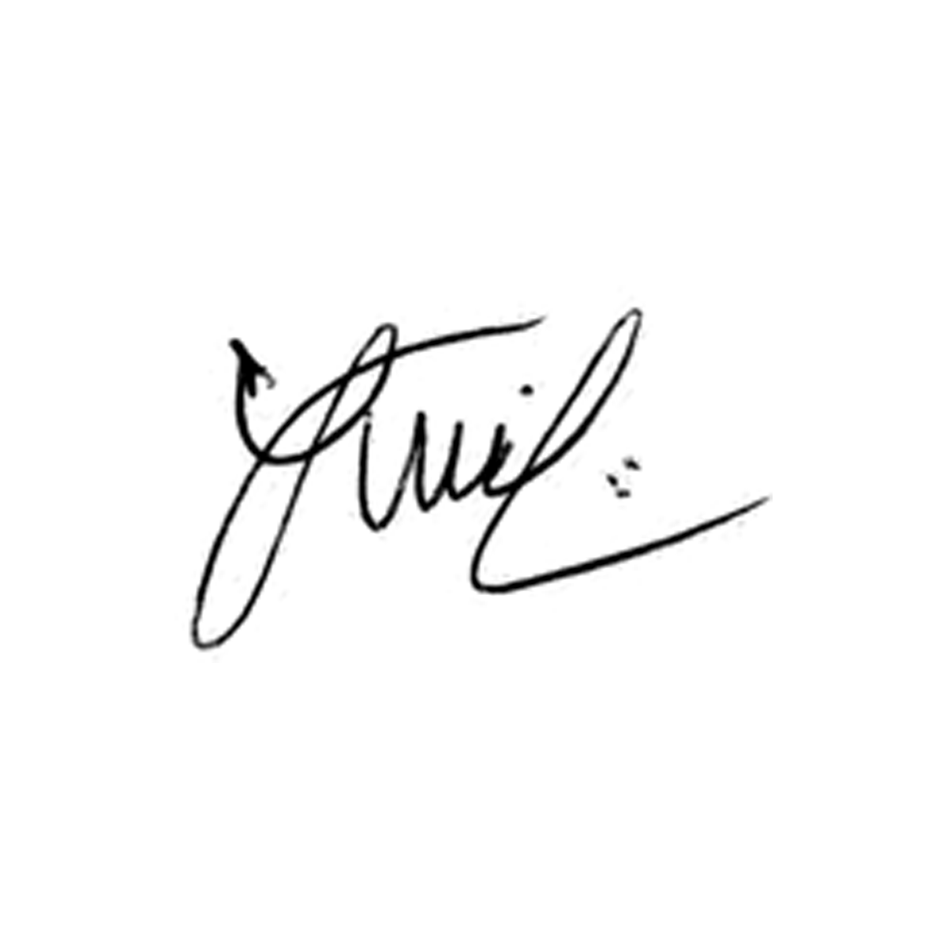

**Luis Carlos Batista**

Presidente